**ĐỀ TÀI QUẢN LÝ**

**NHÀ SÁCH**

**MỤC LỤC**

**CHƯƠNG 1 HỆ THỐNG CÁC**

**YÊU CẦU PHẦN MỀM**

1. **YÊU CẦU NGHIỆP VỤ**
   * 1. ***Danh sách các yêu cầu***

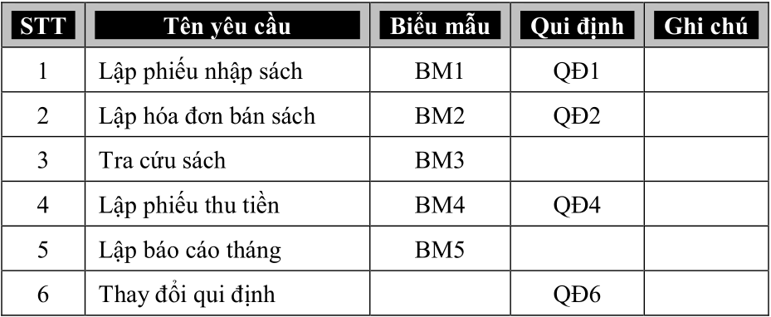

* + 1. ***Danh sách các biểu mẫu và qui định***
       1. *Biểu mẫu 1 và qui định 1*

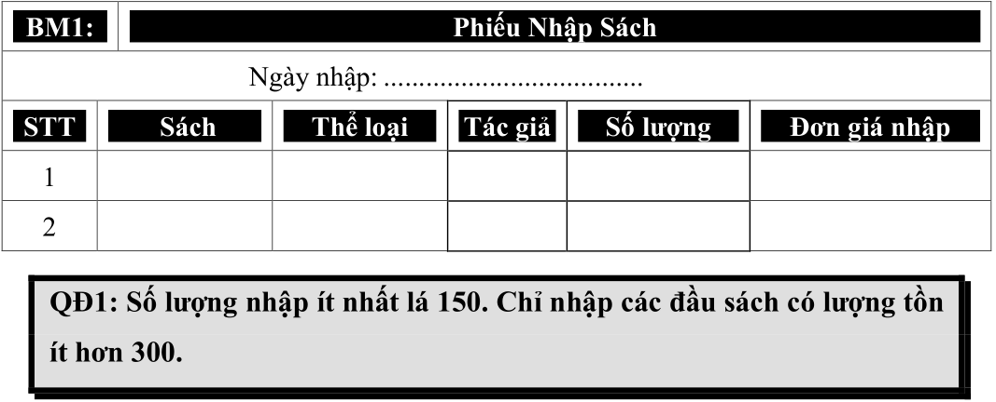

* + - 1. *Biểu mẫu 2 và qui định 2*

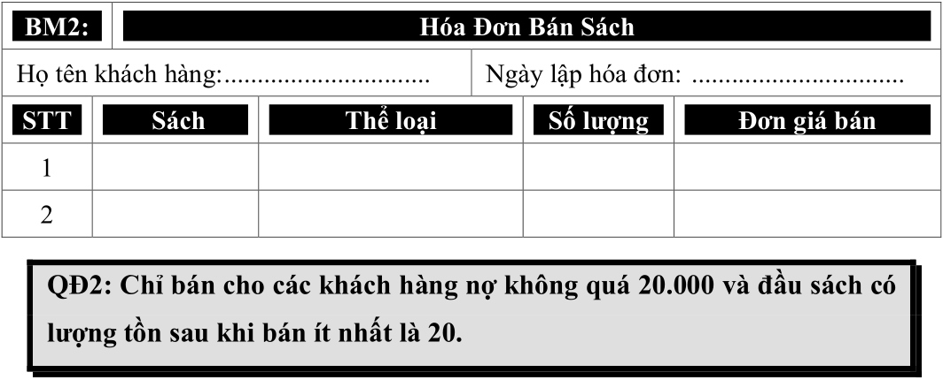

* + - 1. *Biểu mẫu 3*

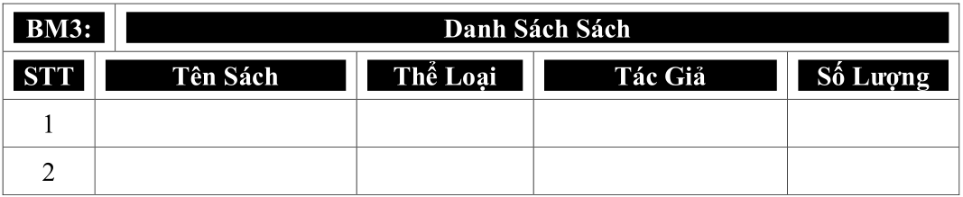

* + - 1. *Biểu mẫu 4 và qui định 4*

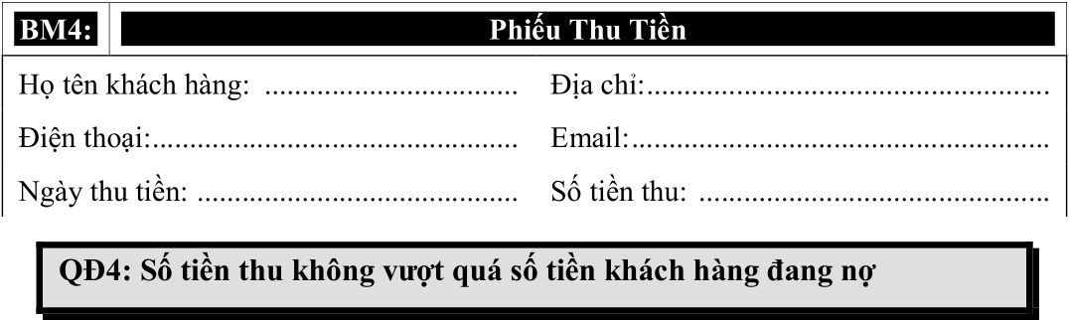

* + - 1. *Biểu mẫu 5*
* **Biểu mẫu 5.1**

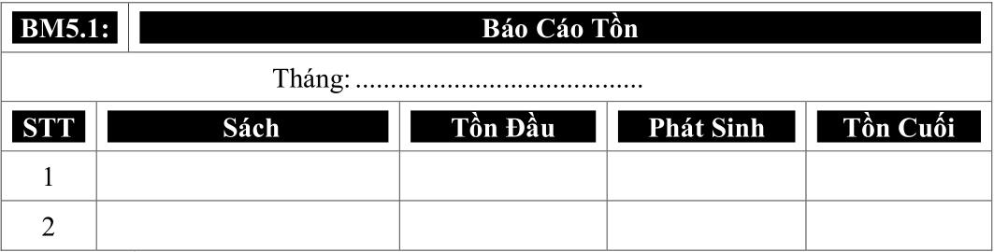

* **Biểu mẫu 5.2**

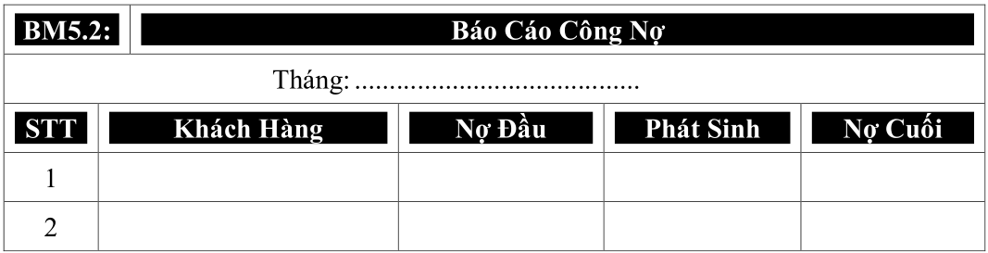

* + - 1. *Qui định 6*

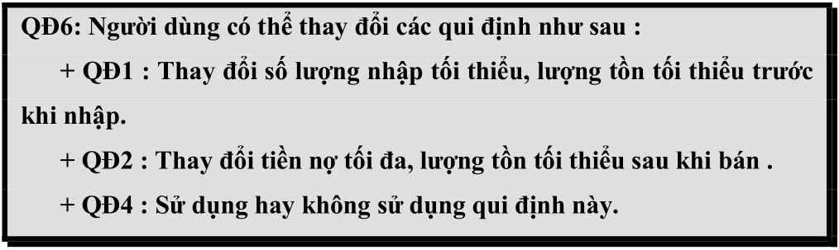

* + 1. ***Bảng trách nhiệm yêu cầu nghiệp vụ***

|  |  |  |  |  |
| --- | --- | --- | --- | --- |
| **STT** | **Nghiệp vụ** | **Người dùng** | **Phần mềm** | **Ghi chú** |
| 1 | Lập phiếu nhập sách |  |  |  |
| 2 | Lập hóa đơn bán sách |  |  |  |
| 3 | Tra cứu sách |  |  |  |
| 4 | Lập phiếu thu tiền |  |  |  |
| 5 | Lập báo cáo tháng |  |  |  |
| 6 | Thay đổi quy định |  |  |  |

* 1. **YÊU CẦU TIẾN HÓA**
     1. ***Danh sách các yêu cầu tiến hóa***
     2. ***Bảng trách nhiệm yêu cầu tiến hóa***
  2. **YÊU CẦU HIỆU QUẢ**
     1. ***Danh sách các yêu cầu hiệu quả***
     2. ***Bảng trách nhiệm yêu cầu hiệu quả***
  3. **YÊU CẦU TIỆN DỤNG**
     1. ***Danh sách các yêu cầu tiện dụng***
     2. ***Bảng trách nhiệm yêu cầu tiện dụng***
  4. **YÊU CẦU TƯƠNG THÍCH**
     1. ***Danh sách các yêu cầu tương thích***
     2. ***Bảng trách nhiệm yêu cầu tương thích***
  5. **YÊU CẦU BẢO MẬT**
     1. ***Danh sách các yêu cầu bảo mật***
     2. ***Bảng trách nhiệm yêu cầu bảo mật***
  6. **YÊU CẦU AN TOÀN**
     1. ***Danh sách các yêu cầu an toàn***
     2. ***Bảng trách nhiệm các yêu cầu an toàn***
  7. **YÊU CẦU CÔNG NGHỆ**
     1. ***Danh sách các yêu cầu công nghệ***

**CHƯƠNG 2 MÔ HÌNH HÓA**

* 1. **SƠ ĐỒ LUỒNG DỮ LIỆU CHO PHIẾU NHẬP SÁCH**
* **Biểu mẫu**

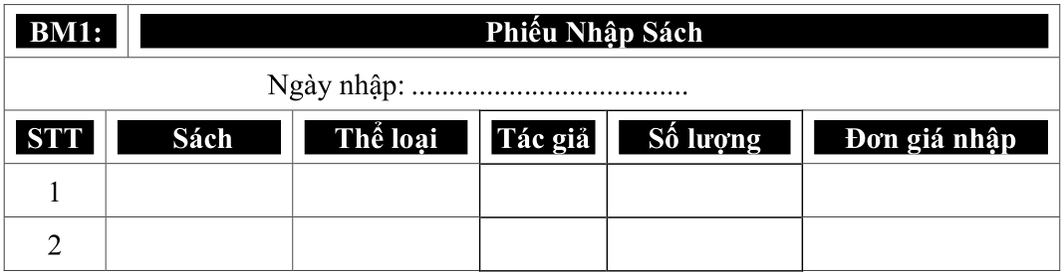

* **Qui định**

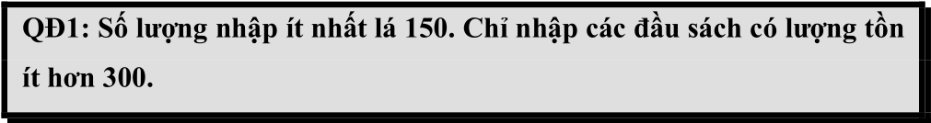

* **Hình vẽ**

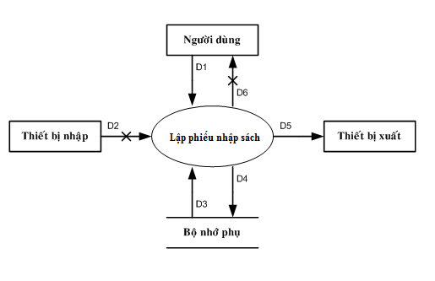

* **Các ký hiệu**

D1: Thông tin về ngày nhập, danh sách các đầu sách nhập và các thông tin chi tiết của từng đầu sách: tên sách, thể loại, tác giả, số lượng.

D2: Không có.

D3: Thông tin số lượng tồn, số lượng nhập tối thiểu, số lượng tồn các đầu sách nhập

D4: D1 + số lượng tồn mới

D5: D1

D6: Không có.

* **Thuật toán**

Bước 1. Nhận D1 từ người dùng.

Bước 2. Kết nối cơ sở dữ liệu.

Bước 3. Đọc D3 từ bộ nhớ phụ.

Bước 4. Kiểm tra số lượng nhập tối thiểu.

Bước 5. Kiểm tra số lượng tồn.

Bước 6. Nếu không thỏa tất cả các qui định trên thì tới Bước 9.

Bước 7. Lưu D4 xuống bộ nhớ phụ.

Bước 8. Xuất D5 ra máy in (nếu có yêu cầu).

Bước 9. Đóng kết nối cơ sở dữ liệu.

Bước 10. Kết thúc.

* 1. **SƠ ĐỒ LUỒNG DỮ LIỆU HÓA ĐƠN BÁN HÀNG**
* **Biểu mẫu**

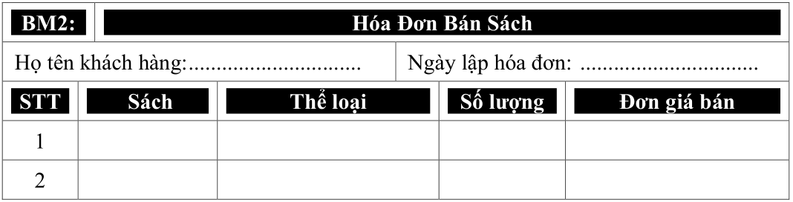

* **Quy định**

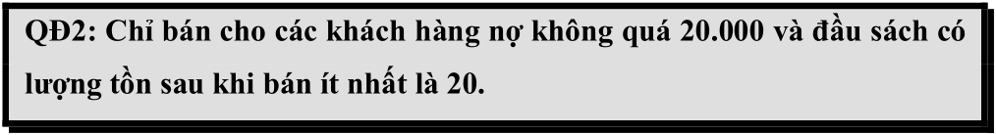

* **Hình vẽ**

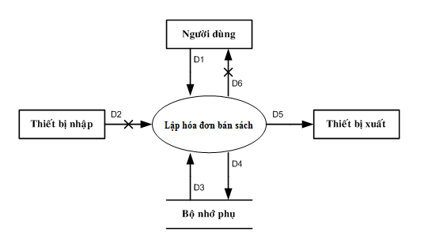

* **Các ký hiệu**

D1: Họ Tên Khách Hàng, Ngày Lập Hóa Đơn, Tên Sách, Thể Loại, Số Lượng.

D2: Không có.

D3: Tiền nợ, Số Lượng Tồn Sau Khi Bán.

D4: D1 + Số Lượng Sách Khách Hàng Mua.

D5: D1

D6: Không có.

* **Thuật toán**

Bước 1. Nhận D1 từ người dùng.

Bước 2. Kết nối cơ sở dữ liệu.

Bước 3. Đọc D3 từ bộ nhớ phụ.

Bước 4. Kiểm tra Tiền nợ.

Bước 5. Tính số lượng sách khách hàng mua.

Bước 6. Kiểm tra số lượng tồn đầu sách sau khi bán.

Bước 7. Nếu không thỏa mãn tất cả các quy định trên thì tới Bước 11.

Bước 8. Cập nhật lại số lượng sách tồn.

Bước 9. Lưu D4 xuống bộ nhớ phụ.

Bước 10. Xuất D5 ra máy in (nếu có yêu cầu).

Bước 11. Đóng kết nối cơ sở dữ liệu.

Bước 12. Kết thúc.

* 1. **SƠ ĐỒ LUỒNG DỮ LIỆU CHO TRA CỨU SÁCH**
* **Biểu mẫu**

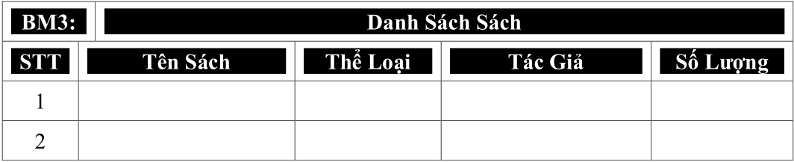

* **Qui định**

Không có

* **Hình vẽ**

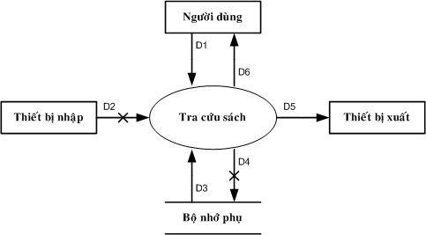

* **Các ký hiệu**

D1: Thông tin về đối tượng sách muốn tìm (ít nhất là một trong các thông tin sau): Tên sách, thể loại, tác giả, số lượng.

D2: Không có.

D3: Danh sác các quyển sách thỏa mãn tiêu chuẩn tra cứu cùng với thông tin chi tiết liên quan: Tên sách, thể loại, tác giả, số lượng.

D4: Không có.

D5: D3

D6: D5

* **Thuật toán**

Bước 1. Nhận D1 từ người dùng.

Bước 2. Kết nối cơ sở dữ liệu.

Bước 3. Đọc D3 từ bộ nhớ phụ.

Bước 4. Xuất D5 ra máy in (nếu có yêu cầu)

Bước 5. Trả D6 cho người dùng.

Bước 6. Đóng kết nối cơ sở dữ liệu.

Bước 7. Kết thúc

* 1. **SƠ ĐỒ LUỒNG DỮ LIỆU LẬP PHIẾU THU TIỀN**
* **Biểu mẫu**

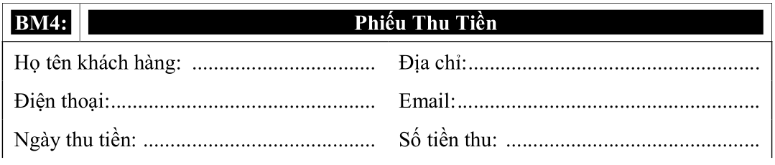

* **Quy định**



* **Hình vẽ**

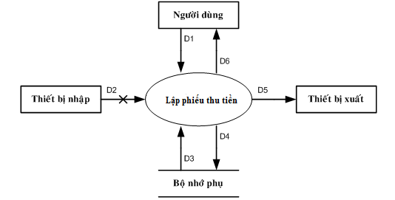

* **Các ký hiệu**

D1: Họ tên khách hàng, Địa chỉ, Điện thoại, Email, Ngày thu tiền.

D2: Không có.

D3: Tiền nợ, Số tiền thu, Áp dụng số tiền thu không vượt quá số tiền khách hàng đang nợ.

D4: D1 + Tiền Nợ (mới).

D5: D3

D6: D5

* **Thuật toán**

Bước 1. Nhận D1 từ người dùng.

Bước 2. Kết nối cơ sở dữ liệu.

Bước 3. Đọc D3 từ bộ nhớ phụ.

Bước 4. Kiểm tra “Áp dụng số tiền thu không vượt quá số tiền khách hàng đang nợ”.

Bước 5. Nếu không áp dụng tiến tới Bước 8.

Bước 6. Kiểm tra qui định tiền thu không vượt quá số tiền khách hàng đang nợ.

Bước 7. Nếu không thỏa thì gán Số Tiền Thu = Số Tiền Độc Giả Đang Nợ.

Bước 8. Tính lại nợ mới của độc giả.

Bước 9. Lưu D4 xuống bộ nhớ phụ.

Bước 10. Xuất D5 ra máy in (nếu có yêu cầu).

Bước 11. Trả D6 cho người dùng (nếu có yêu cầu)l

Bước 12. Đóng kết nối cơ sở dữ liệu.

Bước 13. Kết thúc.